Лабораторна робота №7
Тема : Розробка односторінкового застосунку (Single Page Application, SPA) на основі бібліотеки React 18, мови TypeScript та збірника Vite з використанням функціональних компонентів, хуків useState та useEffect і клієнтської маршрутизації React Router
Виконав : Мізюрко Іван КСМ-23
Варіант: 13 (Музична школа)
1. Типізація та дані
Створюємо інтерфейс моделі даних згідно з варіантом та додаємо поле room (кабінет).
src/types/index.ts
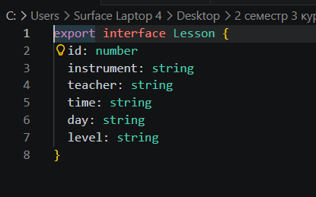
src/data/items.ts
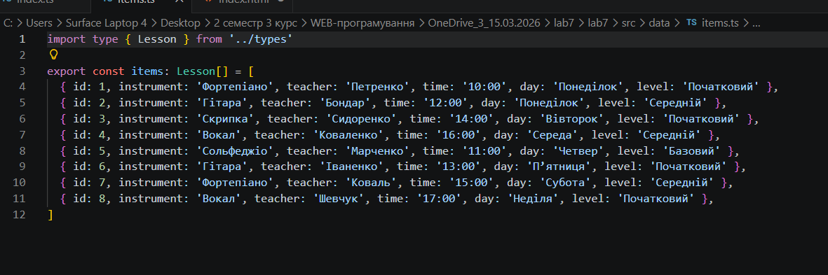
2. Налаштування маршрутизації
Використовуємо react-router-dom для створення структури сторінок.
src/App.tsx
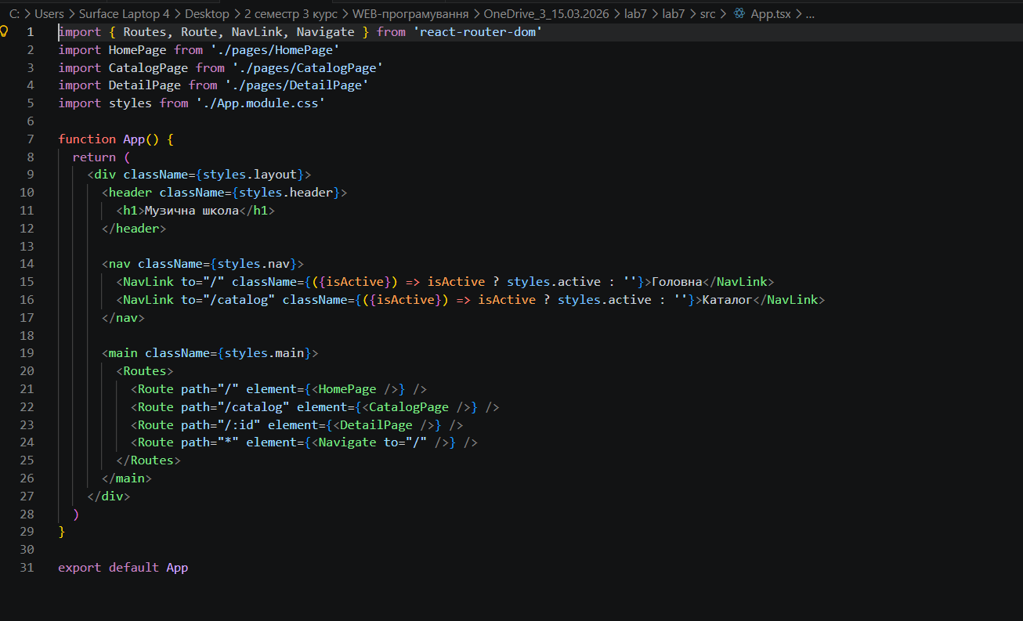
3. Сторінка розкладу (useState та useEffect)
Це ключовий компонент, де реалізована фільтрація за днем тижня та інструментом.
src/pages/CatalogPage.tsx
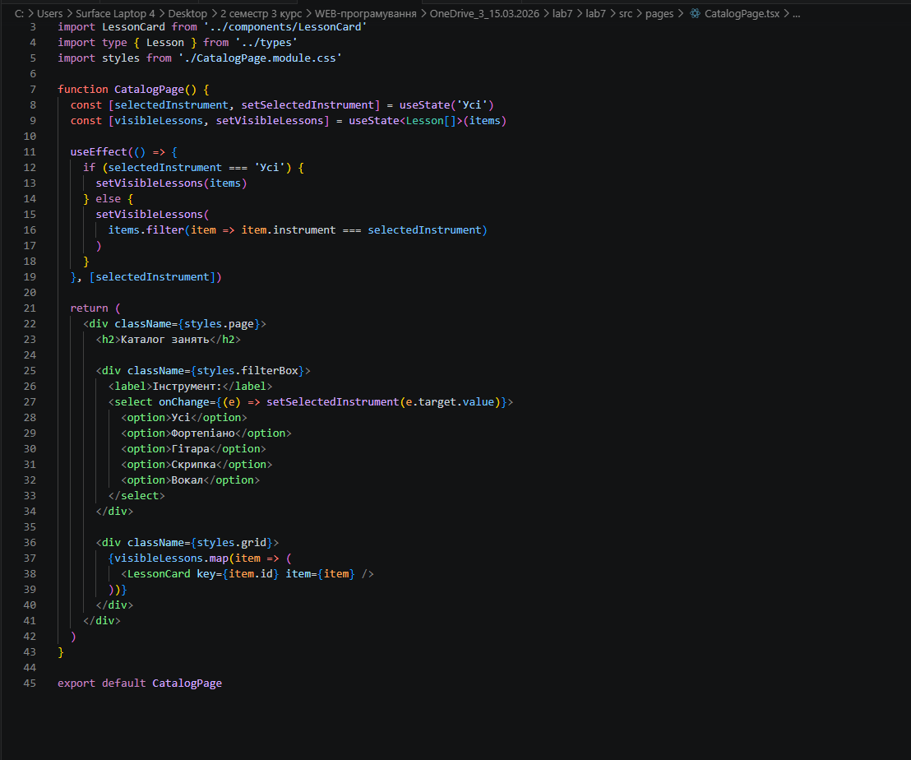
4. Дочірній компонент картки

src/components/LessonCard.tsx
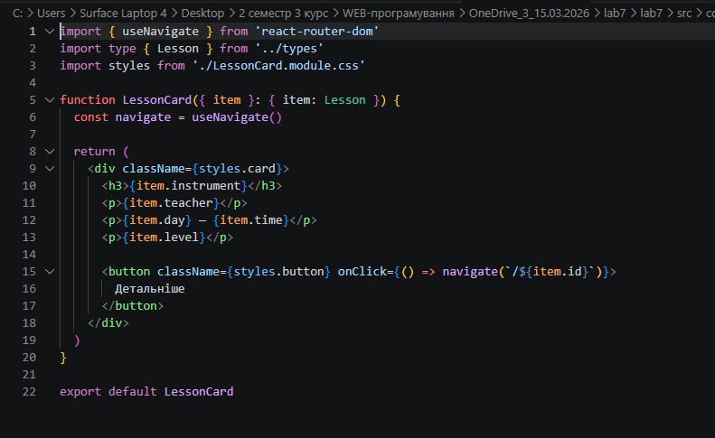

Відповіді на контрольні питання
- Компонент - це незалежна, повторно використовувана частина UI. Функціональний компонент - це JS-функція, що повертає JSX. Від класових вони відрізняються використанням хуків замість методів життєвого циклу. Сучасна розробка обирає їх через простоту, лаконічність та кращу продуктивність.
- JSX - це розширення синтаксису, що виглядає як HTML у JS. Vite (через Babel/SWC) перетворює його на виклики React.createElement() або новішу автоматичну трансформацію JSX.
- useState - хук для створення реактивного стану. Не можна мутувати стан напряму (items.push), бо React не дізнається про зміни та не оновить інтерфейс. Масиви оновлюються через копію: setItems([...items, newItem]).
- useEffect синхронізує стан зі сторонніми діями. Порожній масив [] - запуск лише при монтуванні; без масиву - після кожного рендеру; з залежностями - лише коли вони змінюються.
- Однонаправлений потік означає, що дані передаються від батька до дитини через props. Це робить код передбачуваним та легким для відладки.
- CSS-модулі роблять класи локальними для компонента (додаючи унікальний хеш). Це вирішує проблему конфліктів імен у глобальному CSS

